Panduan Mahasiswa: Presensi, Upload Berkas, Pretest/Posttest, dan Nilai Praktikum
Panduan ini untuk mahasiswa yang mengikuti praktikum laboratorium. Semua kegiatan dilakukan di satu halaman: Praktikum di portal Odoo. Anda bisa membukanya dari laptop maupun HP.
Yang dibahas:
1. Login dan mengganti password
2. Membuka halaman Praktikum
3. Presensi dengan token
4. Upload berkas laporan
5. Mengerjakan pretest dan posttest
6. Melihat nilai
7. Pesan yang mungkin muncul dan solusinya

1. Login
Akun Anda dibuat oleh laboran. Login = email Anda yang terdaftar di data mahasiswa, password diberikan oleh laboran/admin.
1. Buka alamat Odoo kampus yang diberikan laboran.
2. Isi Email dan Password.
3. Klik Log in.
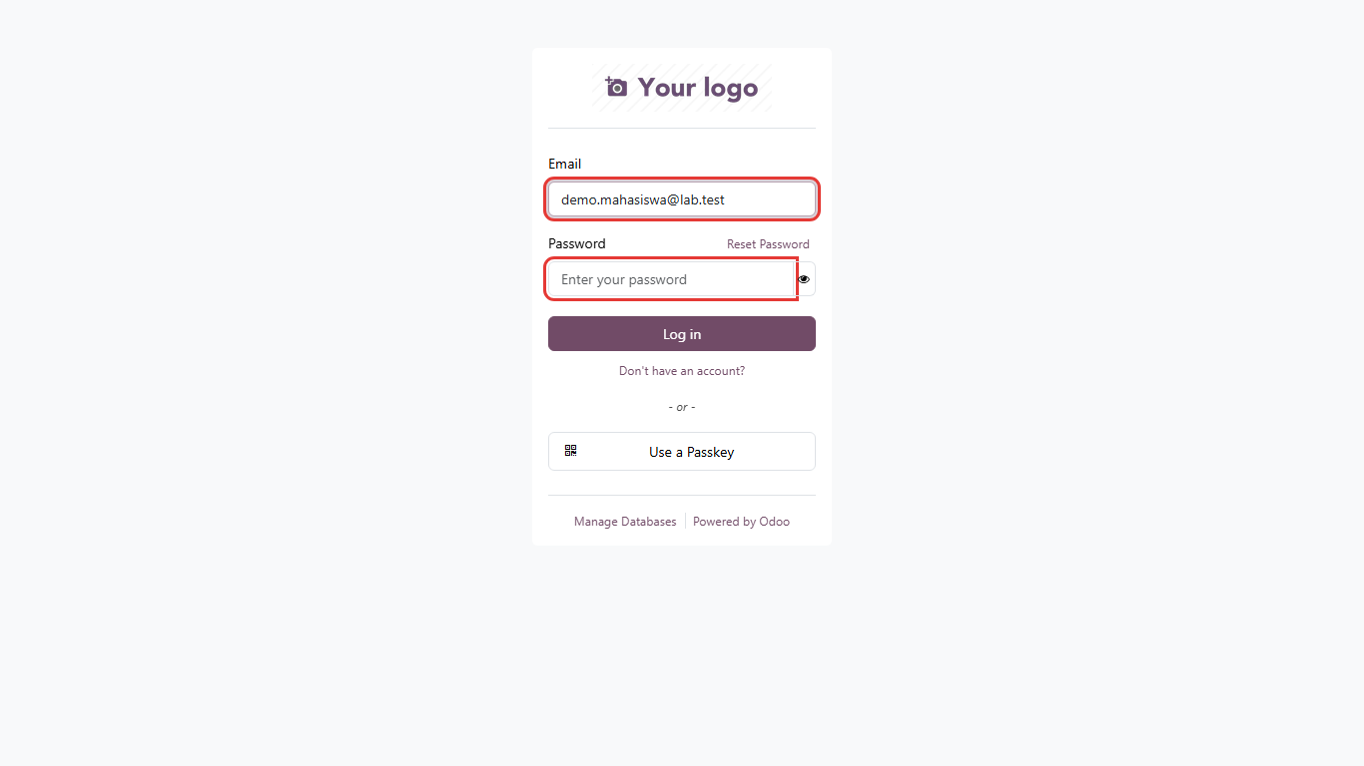
Halaman login

Mengganti Password
Setelah login pertama kali, sebaiknya ganti password:
1. Klik nama Anda di pojok kanan atas, lalu pilih My Account.
2. Klik kartu Connection & Security.
3. Isi Password (password lama), New Password, dan Verify New Password.
4. Klik Change Password.
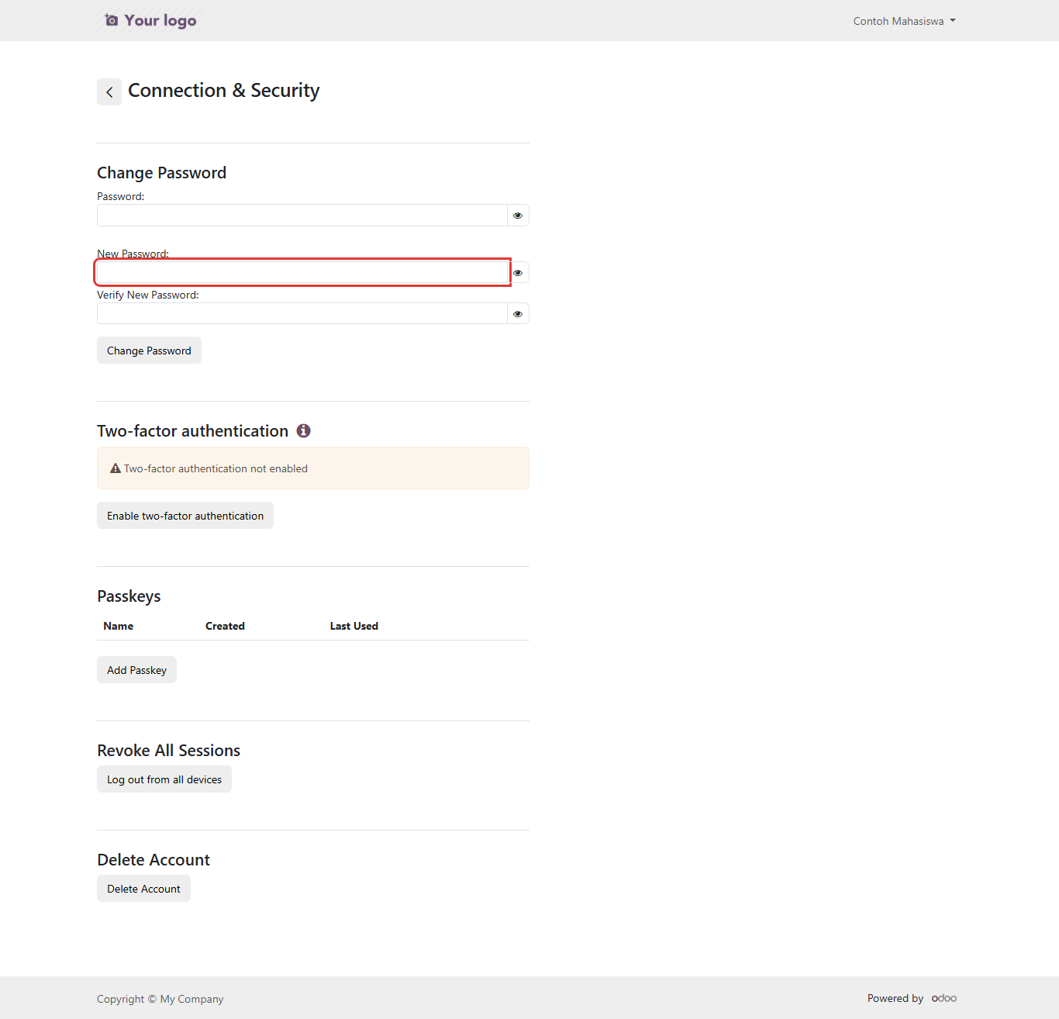
Mengganti password
Lupa password? Hubungi laboran/admin lab untuk dibuatkan password baru.

2. Membuka Halaman Praktikum
Setelah login, Anda masuk ke halaman My account. Klik kartu Praktikum.
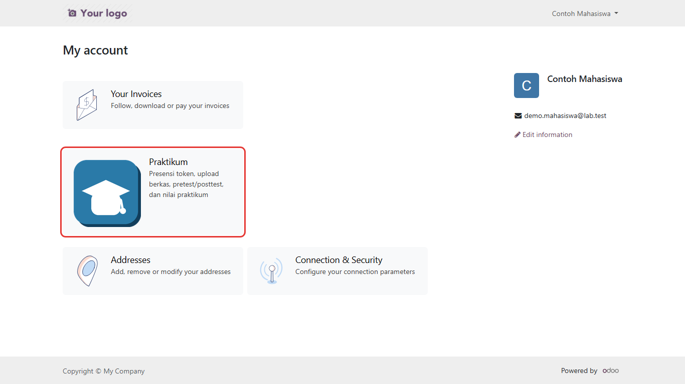
Kartu Praktikum di My account
Halaman Praktikum menampilkan nama dan NIM Anda, lalu tabel semua sesi praktikum yang Anda ikuti (sesi terbaru di atas).
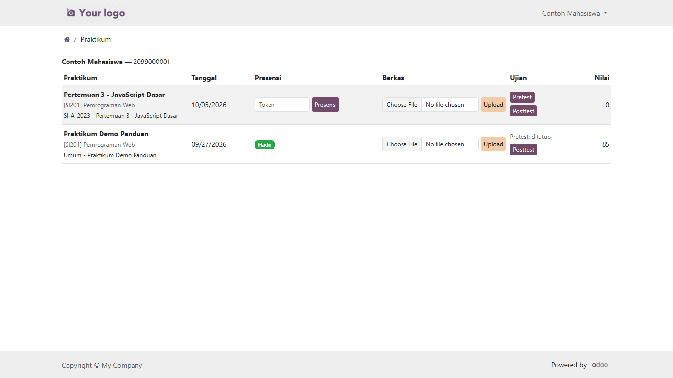
Daftar praktikum
Kolom | Isi
Praktikum | Nama sesi, mata kuliah, dan kelompok Anda
Tanggal | Tanggal praktikum
Presensi | Kotak isian token, atau badge hijau Hadir bila sudah presensi
Berkas | Nama berkas yang sudah diupload, dan tombol untuk upload
Ujian | Tombol Pretest dan Posttest, atau keterangan "ditutup" / "belum ada soal"
Nilai | Nilai praktikum dari dosen/laboran (0 = belum dinilai)

Sesi praktikum hanya muncul bila Anda sudah dimasukkan ke salah satu kelompok oleh laboran. Jika halaman bertuliskan "Anda belum terdaftar di kelompok praktikum mana pun", hubungi laboran.

3. Presensi dengan Token
Saat praktikum berlangsung, dosen/laboran menampilkan token 6 karakter (huruf dan angka), misalnya J3N4NW. Token berlaku 4 jam sejak dibuat.
1. Pada baris praktikum hari ini, ketik token di kotak Token. Huruf besar/kecil tidak berpengaruh.
2. Klik Presensi.
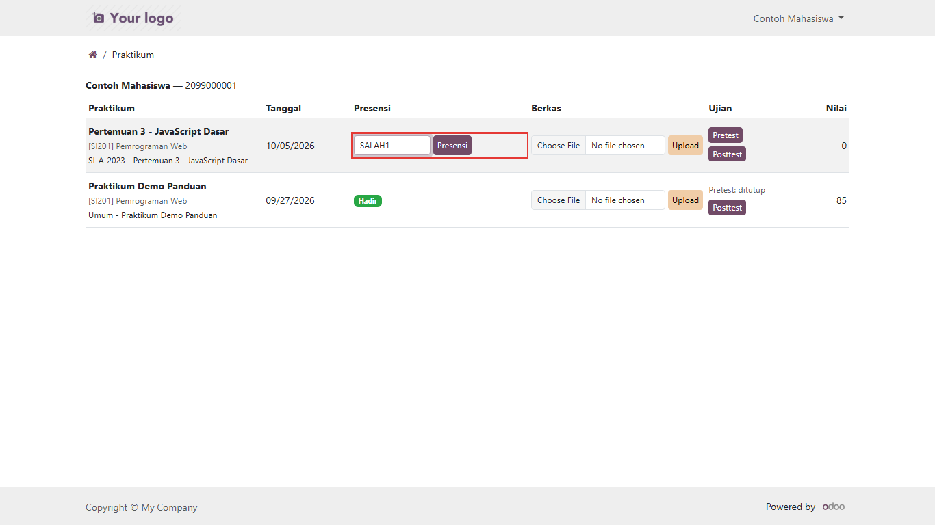
Mengisi token
Bila token benar, muncul pesan hijau Berhasil Presensi dan kolom Presensi berubah menjadi Hadir.
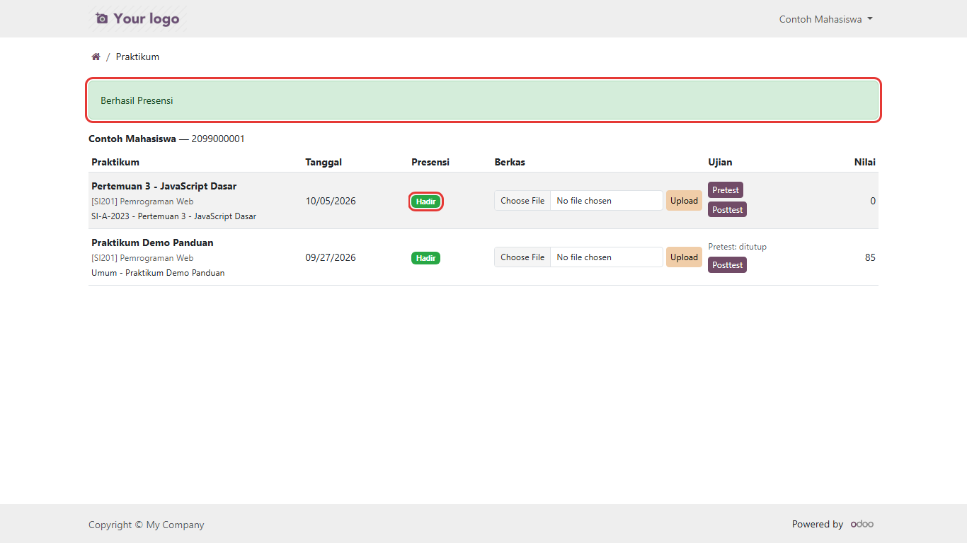
Presensi berhasil
Bila token salah, muncul pesan merah. Periksa kembali token lalu ulangi.
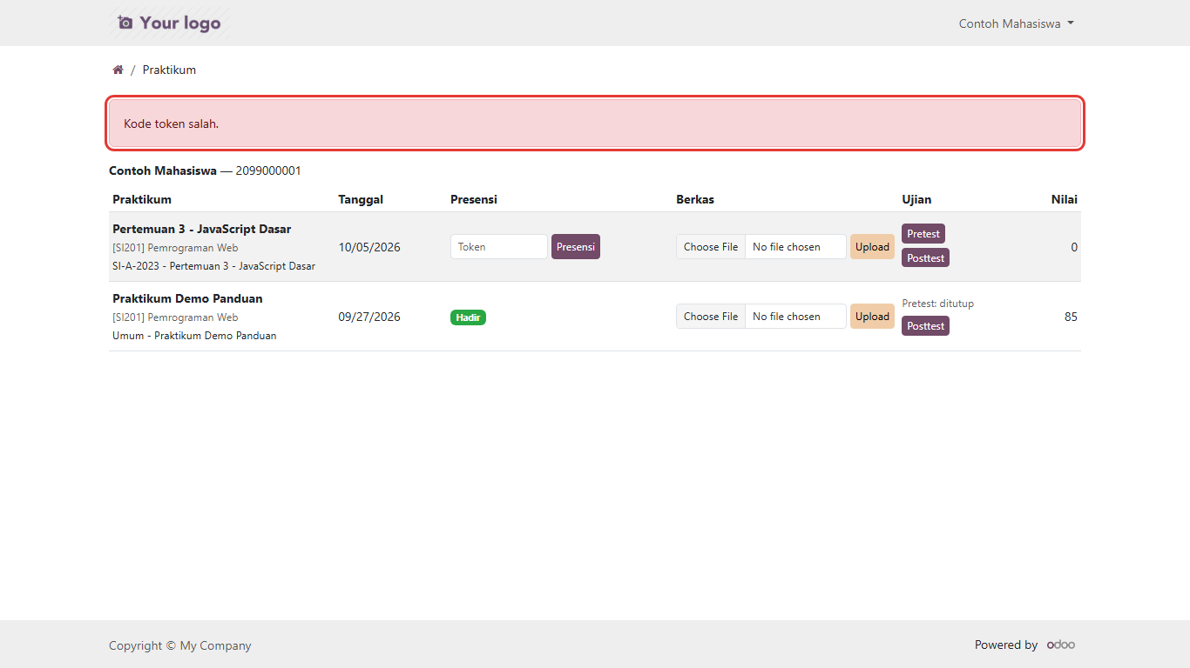
Token salah

4. Upload Berkas Laporan
1. Pada baris praktikum yang sesuai, klik Choose File di kolom Berkas dan pilih file laporan Anda (PDF, Word, ZIP, gambar, dan sebagainya).
2. Klik Upload.
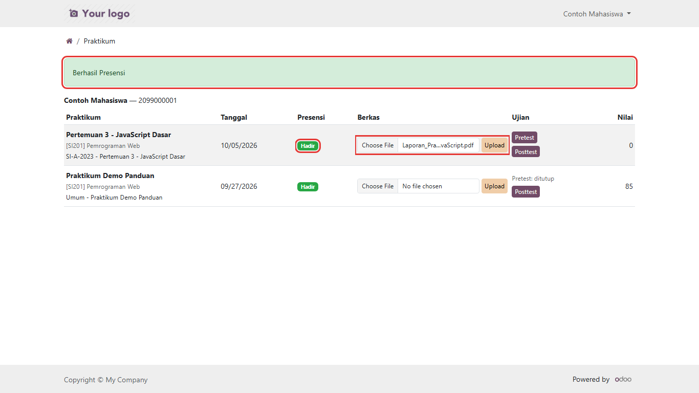
Memilih berkas
Muncul pesan Berkas Berhasil Diupload, dan nama file tampil di atas tombol upload.
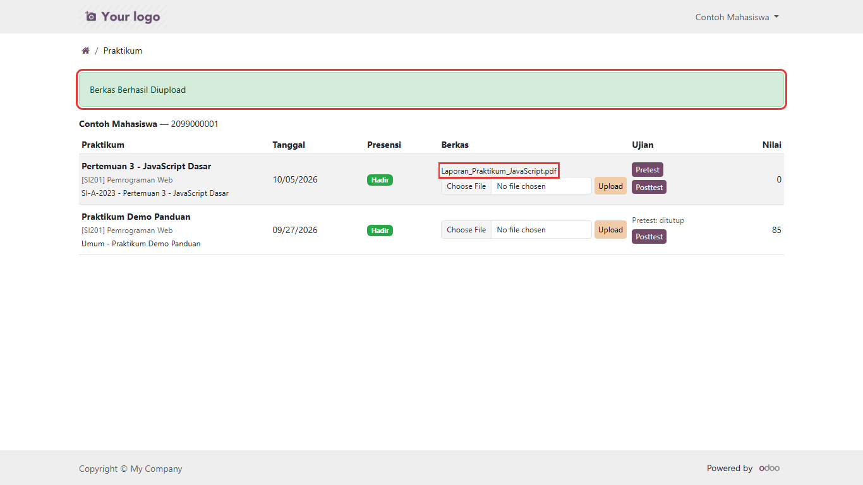
Berkas terupload
Catatan:
- Ukuran berkas maksimal 10 MB.
- Setiap praktikum menyimpan satu berkas. Upload ulang akan mengganti berkas sebelumnya.

5. Mengerjakan Pretest dan Posttest

Kapan Ujian Bisa Dikerjakan
Ujian | Bisa dikerjakan
Pretest | Kapan saja sampai akhir tanggal praktikum (pukul 23:59 WITA)
Posttest | Mulai tanggal praktikum sampai batas posttest yang ditentukan dosen (pukul 23:59 WITA)

Di luar waktu tersebut, kolom Ujian menampilkan teks "Pretest: ditutup" atau "Posttest: ditutup". Jika dosen belum membuat soal, tertulis "belum ada soal".

Langkah Mengerjakan
1. Klik tombol Pretest (atau Posttest) pada baris praktikum.
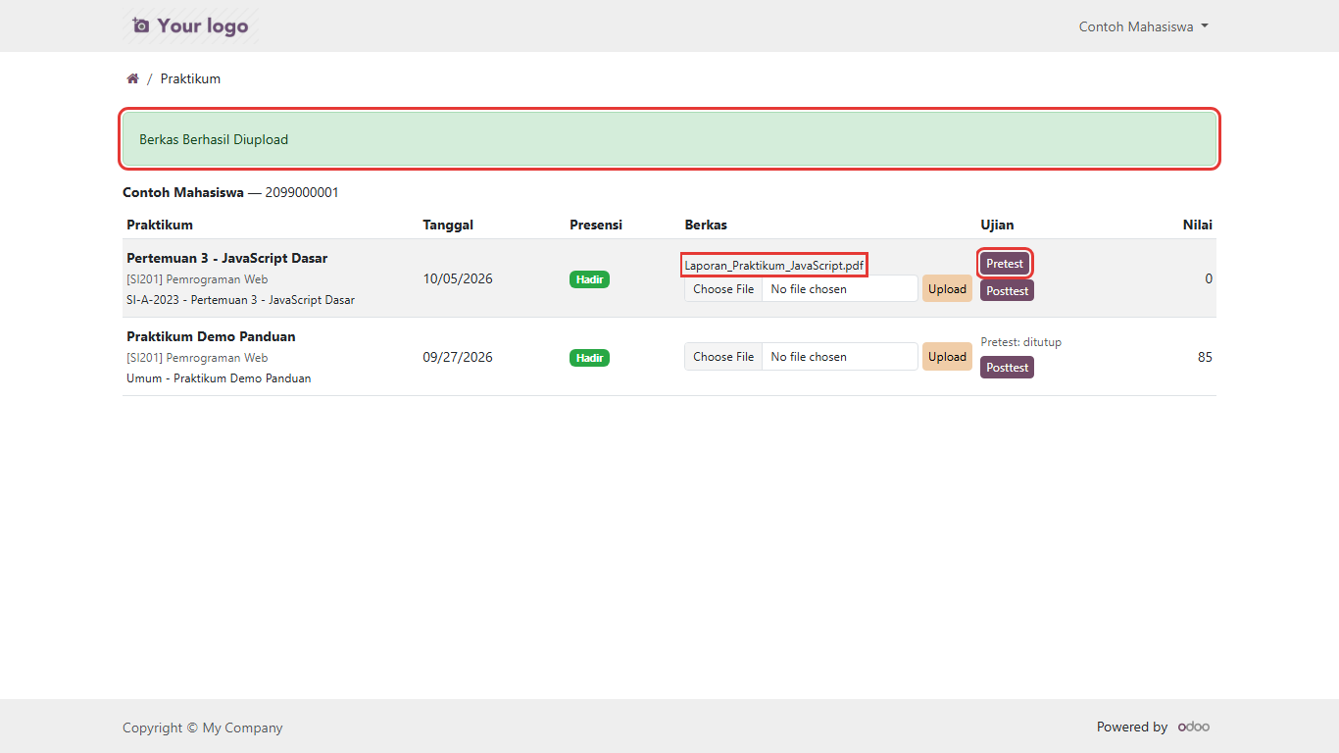
Tombol pretest
2. Halaman ujian terbuka. Klik Start Survey.
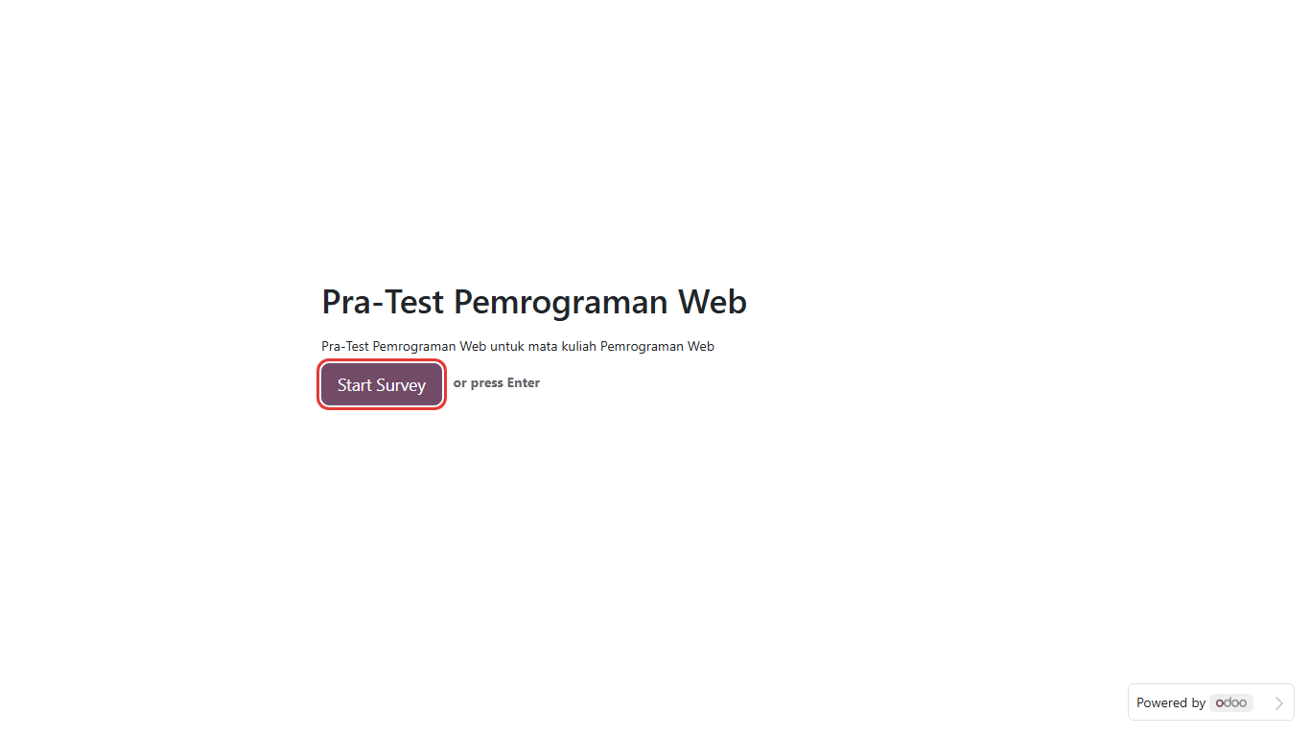
Mulai ujian
3. Jawab semua soal pada kotak jawaban.
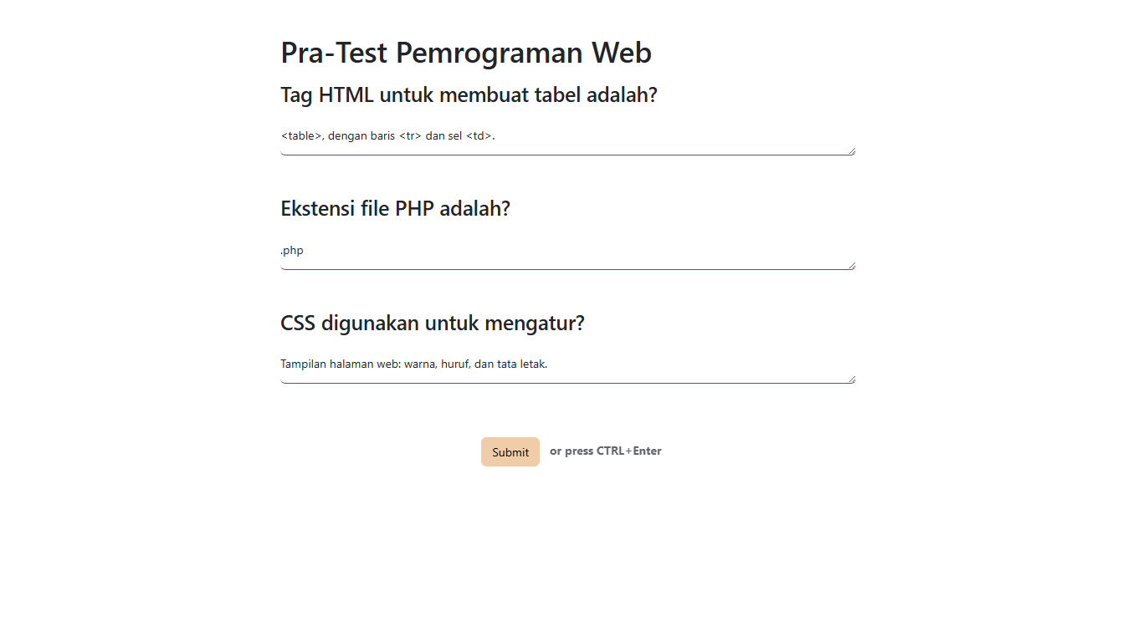
Menjawab soal
4. Klik Submit, lalu klik Submit sekali lagi di jendela konfirmasi.
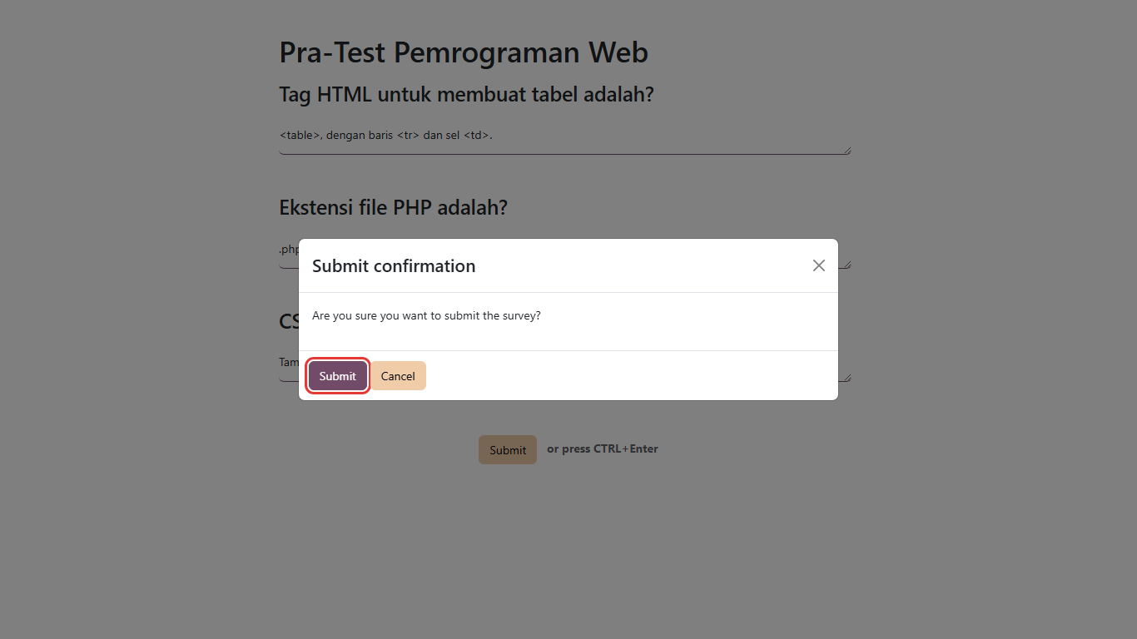
Konfirmasi submit
5. Muncul halaman Thank you!. Klik Kembali ke Praktikum untuk kembali ke daftar praktikum.
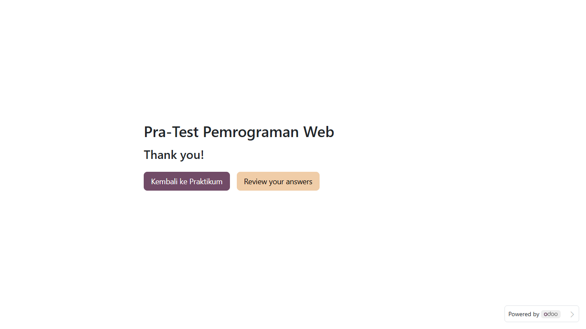
Ujian selesai

Mengubah Jawaban
Selama waktu ujian masih terbuka, tombol berubah menjadi Pretest (ubah jawaban). Klik tombol itu untuk memperbaiki jawaban, lalu Submit lagi. Jawaban yang tersimpan adalah kiriman terakhir. Setelah waktu ujian lewat, jawaban tidak bisa diubah lagi.
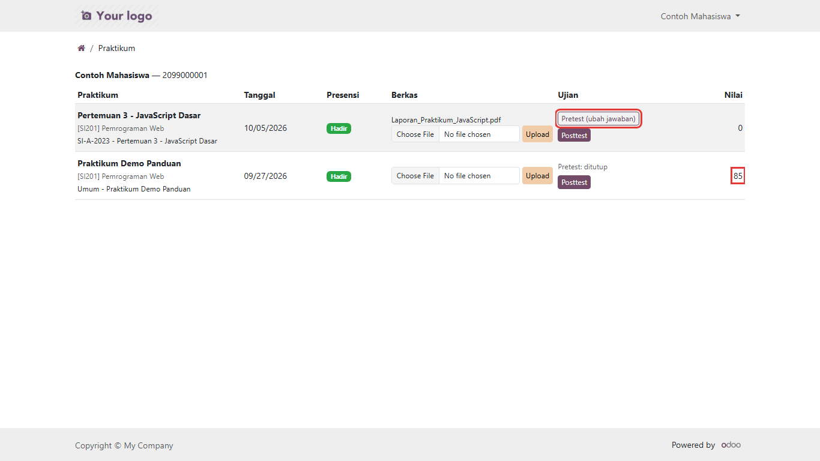
Setelah mengerjakan pretest
Jawaban pretest/posttest dinilai manual oleh dosen. Halaman ujian tidak menampilkan skor.

6. Melihat Nilai
Nilai tampil di kolom Nilai paling kanan pada halaman Praktikum (lihat gambar di atas, contoh nilai 85). Nilai 0 berarti dosen/laboran belum mengisi nilai untuk sesi tersebut.

7. Pesan yang Mungkin Muncul
Pesan | Arti / yang harus dilakukan
Kode token salah. | Token tidak sama dengan token yang aktif. Periksa kembali, atau minta dosen menampilkan token terbaru
Kode token sudah kadaluwarsa, minta kode baru ke dosen/laboran. | Token sudah lewat 4 jam. Minta dosen membuat token baru
Anda belum terdaftar di kelompok untuk praktikum ini, hubungi admin. | Anda belum dimasukkan ke kelompok praktikum tersebut
Akun Anda belum terhubung ke data mahasiswa, hubungi admin. | Email akun berbeda dengan email di data mahasiswa. Minta laboran memperbaiki email Anda
Pretest hanya bisa dikerjakan sebelum/pada tanggal praktikum. | Waktu pretest sudah lewat
Posttest baru bisa dikerjakan mulai tanggal praktikum berlangsung. | Tunggu sampai tanggal praktikum
Posttest sudah melewati batas waktu (due date). | Waktu posttest sudah lewat
Tidak ada soal untuk jenis ujian ini. | Dosen belum mengisi soal
Ukuran berkas maksimal 10 MB. | Perkecil file (kompres PDF/gambar atau jadikan ZIP)
Pilih berkas terlebih dahulu. | Klik Choose File dan pilih file sebelum menekan Upload

